
Gorontalo
FISHERIES JOURNAL

Volume. 4 No. 1 2021
P - ISSN : 2614 - 1132, E - ISSN : 2614 – 2856

Aspek Biologi Ikan Kembung Perempuan
(Rastreliger brachyoma Bleeker, 1851) di Perairan Maros
Selat Makassar

Biological Aspects of Female Mackerel Fish
(Rastreliger brachyoma Bleeker, 1851) in Maros Waters
Makassar Strait

Sri Wulandari¹ dan Wayan Kantun²

¹Prodi Pemanfaatan Sumberdaya Perairan, Institut Teknologi dan Bisnis Maritim
²Prodi Sumberdaya Akuatik, Institut Teknologi dan Bisnis Maritim
E-mail: aryakantun@gmail.com

Abstrak

Ikan kembung perempuan diperairan Maros Selat Makassar telah lama dimanfaatkan oleh masyarakat dengan menggunakan berbagai jenis alat tangkap. Ikan kembung jenis ini banyak ditemukan dan selalu tersedia dipasaran local sebagai indikasi telah terjadi penangkapan yang intensif. Intensitas penangkapan diduga telah menyebabkan tekanan penangkapan sehingga menyebabkan perubahan terhadap sediaan sumberdaya ikan kembung perempuan. Penelitian ini bertujuan untuk mengamati aspek biologi ikan kembung perempuan dengan peubah sebaran ukuran, pertumbuhan dan kebiasaan makan. Penelitian dilakukan dengan metode survei sejak bulan Maret sampai Oktober 2016. Pengumpulan sampel dilakukan di Tempat Pendaratan Ikan kabupaten Maros. Pengukuran sampel dan pengamatan kebiasaan makan dilakukan di laboratorium Sekolah Tinggi Teknologi Kelautan. Hasil penelitian menunjukkan bahwa struktur ukuran panjang cagak ikan kembung yang tertangkap berkisar 13.0-17.5 cm (16,0 ± 0,77 cm) dengan rincian betina berkisar 13,0-17,4 cm (16,0 ± 0,77 cm) dan jantan berkisar 13,30-17,5 (15,99 ± 0,78 cm), pertumbuhan ikan kembung perempuan sebesar 2.973 dan jantan sebesar 2.971 atau tipe pertumbuhan adalah alometrik negatif dengan jenis makanan baik jantan maupun betina adalah jenis ikan, crustase dan chepalopoda. Makanan utama adalah crustase, makanan pelengkap chepalopoda dan makanan tambahan jenis ikan.

Kata Kunci : Sebaran ukuran, tipe pertumbuhan, kebiasaan makan, Rastreliger brachyoma, Selat Makassar.

Abstract

The community has used various types of fishing gear for the women's mackerel fish in the Maros waters of the Makassar Strait. This type of mackerel is commonly found and is always available in the local market as an indication of intensive fishing. The intensity of fishing is suspected to have caused fishing pressure, which has led to changes in women's mackerel resource stocks. This study aims to observe the biological aspects of female mackerel with size distribution variables, growth, and eating habits. The research was conducted using a survey method from March to October 2016. Samples were collected at the Fish Landing Site, Maros Regency. Measurement of samples and observations of eating habits were carried out in the laboratory of the Marine Technology College. The results showed that the fork length structure of the caught mackerel ranged from 13.0-17.5 cm (16.0 ± 0.77 cm) with details of the females ranging from 13.0-17.4 cm (16.0 ± 0.77 cm) and males ranged from 13.30-17.5 (15.99 ± 0.78 cm), the growth of female mackerel was 2,973 and males were 2,971 or the type of growth was negatively allometric, with both male and female food types being fish, crustaceans and cephalopod. The main diet is crustaceans, cephalopod complementary foods, and fish additives.

Keyword : Distribution of size, growth type, eating habits, Rastreliger brachyoma, Makassar Strait.

PENDAHULUAN
Ikan kembung perempuan merupakan salah satu jenis ikan pelagis kecil yang sangat potensial dan tersebar hampir diseluruh perairan Indonesia. Jenis ikan ini bahkan tertangkap dalam jumlah besar di beberapa perairan, termasuk di sepanjang pantai barat Sulawesi Selatan, khususnya di perairan Kabupaten Maros. Akhir-akhir ini, produksi ikan kembung perempuan di sepanjang perairan pantai barat Sulawesi Selatan sudah mulai mengalami penurunan, bahkan dikhawatirkan telah mengalami tekanan penangkapan. Kondisi yang demikian, tentu akan merugikan pelaku perikanan ikan kembung yang ada di Selat Makassar dan masyarakat yang selama ini sangat gemar mengonsumsi jenis ikan kembung.
Sebagai informasi awal untuk memahami tekanan terhadap sumber daya ikan kembung, sangat dibutuhkan informasi yang berkaitan dengan aspek biologi yang berperan penting dalam pengelolaan sumberdaya perairan terutama dalam memprediksi perubahan struktur ukuran, pertumbuhan dan jenis makanan. Berkaitan dengan ketersediaan informasi ikan kembung, beberapa penelitian telah dilakukan oleh peneliti-peneliti sebelumnya di perairan Indonesia, antara lain oleh Sudjastani (1974) telah meneliti morfometrik ikan kembung di Laut Jawa, Djamali (1977) meneliti tentang aspek biologi ikan kembung (Rastrelliger kanagurta), Djamali dan Burhanuddin (1980) menelaah stok ikan kembung (Rastrelliger kanagurta) di Pulau-Pulau Seribu, DKI Jakarta, Collette dan Nauen (1983) tentang identifikasi spesies; Suyama et al.(2000) tentang siklus kematangan gonad; Noranarttragoon (2005) tentang pengelolaan hasil tangkapan sampingan; Sritakon et al.(2011) tentang biologi reproduksi; Senarat et al.(2015) tentang morfo histologi; Senarat et al.(2017) tentang histologi ovari; Kantun et al.(2017 & 2018) tentang biologi reproduksi; Zamroni dan Ernawati, (2019) tentang dinamika populasi dan potensi pemijahan, Sudarno et al. (2020) tentang aspek biologi reproduksi. Berdasarkan uraian di atas menunjukkan bahwa penelitian dominan fokus pada biologi reproduksi. Oleh sebab itu, pengkajian dan analisis stok populasi ikan kembung perempuan dengan target utama aspek biologi menjadi fokus dalam penelitian ini untuk mengungkap dan memeroleh informasi dasar sebagai alternatif dalam pengelolaannya.

METODE PENELITIAN
Waktu Dan Tempat
Menjelaskan tentang waktu dan tempat pelaksaan kegiatan penelitian [Bookman Old Style, 11, normal].
Alat Dan Bahan
Pada bagian alat dan bahan menjelaskan bahan dan alat yang digunakan dalam penelitian [Bookman Old Style, 11, normal].
Prosedur Penelitian
- Sebaran Ukuran
Ikan yang diukur untuk keperluan sebaran ukuran adalah hasil tangkapan nelayan dengan menggunakan jaring insang permukaan. Ikan diukur dengan menggunakan caliper digital dan bobot ditimbang dengan menggunakan timbangan duduk digital. Pengukuran sampel dilakukan sekali dalam sebulan selama 8 bulan. Sampel yang berhasil diukur panjang cagaknya dan ditimbang bobotnya berjumlah 1320 ekor yang terdiri dari 651 ekor jenis kelamin betina dan 669 ekor jenis kelamin jantan.
- Pertumbuhan
Hasil pengukuran panjang dan bobot ikan kembung kemudian dibuat dalam bentuk hubungan panjang dan bobot untuk memeroleh tipe pertumbuhannya. Data ikan dianalisis dengan menggunakan persamaan yang diperkenalkan oleh Spare dan Venema (1999)yakni: W(i) = q*L(i),^{b} dimana : W(i) berat ikan (kg), L(i) panjang ikan (cm), q dan b konstanta.
- Kebiasaan makan
Kebiasaan makan dilakukan dengan membedah ikan, kemudian mengamati isi lambung ikan sambil mengamati jenis makanannya. Sampel yang diamati untuk keperluan kebiasaan makan berjumlah160 ekor selama 8 bulan pengamatan, dengan rincian masing-masing jenis kelamin diwakili 80 ekor. Setiap pengambilan sampel diwakili oleh ukuran kecil, sedang dan besar.

Analisis Data
Pengamatan makanan utama ikan kembung dianalisis dengan menggunakan formula yang dikembangkan oleh Biswas (1993) yaitu metoda “ Index of Preponderance dengan persamaan :
$$IP=\frac{(vi x oi)}{∑(vi x oi)} x 100\%$$
Keterangan: IP: Indeks Preponderance, vi: peresentase bobot suatu jenis makanan, oi: presentase frekuensi kejadian suatu jenis makanan.
Nilai oi atau FK diperoleh dengan rumus: FK = $\frac{A}{B} x 100\%$

Keterangan
Fk = persentase kehadiran suatu jenismakanan (oi)
A = tingkat kehadiran jenis makanan ke-1 dalam organisme
B = total organisme yang lambung berisi makanan

Ketika perhitungan dilakukan modifikasi rumus index of preponderance, dengan mengganti Vi atau persentase jenis makanan tertentu dengan persentase bobot, sehingga hasil yang diharapkan lebih akurat. Jika suatu jenis makanan mempunyai nilai IP > 40% berarti jenis makanan itu termasuk makanan utama, nilai index of preponderance 4 sampai dengan 40% berarti jenis makanan itu termasuk makanan pelengkap, dan jika nilai IP <4%, maka jenis makanan tersebut merupakan makanan tambahan (Nikolsky, 1963).

HASIL DAN PEMBAHASAN
  - Sebaran Ukuran

Sebaran ukuran panjang cagak ikan kembung perempuan yang tertangkap berkisar 13,0-17,5 cm (16,0 ± 0,77 cm) dengan rincian sebaran ukuran ikan betina berkisar 13,0-17,4 cm (16,0 ± 0,77 cm) dan bobot tubuh berkisar 32,3-82,08 g (63,46 ± 9,35 g) dan panjang cagak ikan kembung jantan berkisar 13,30-17,5 (15,99 ± 0,78 cm) dengan bobot tubuh berkisar 32,10-81,99 (63,27 ± 63,20 g). Jika memperhatikan rataan ukuran yang tertangkap, ukuran ikan betina dan jantan relatif sama, kemungkinan disebabkan alat tangkap yang dipergunakan kurang selektif ukuran. Sebaran ukuran pada penelitian ini lebih sempit dibanding yang diperoleh Arrafi et al. (2016) yang berkisar 7-26 cm dan Oktaviani et al.(2014) mendapatkan sebaran ukuran pada panjang cagak berkisar 6,3-26,0 cm. Kasmi et al. (2017) di perairan pesisir Takalar memeroleh sebaran ukuran ikan kembung lelaki berkisar 17,1-25,3 dan Kantun et al.(2018) di perairan pesisir Makassar mendapatkan sebaran ukuran berkisar 13,3 - 24,7 cm. Darsiani et al. (2017) diperairan Majene Selat Makassar mendapatkan sebaran ukuran ikan kembung perempuan berkisar 125–173 mm.
Sebaran ukuran ikan yang tertangkap dapat bervariasi disebabkan oleh sifat tingkah laku bergerombol ikan yang pada umumnya bergerombol dengan ukuran yang sama dan jenis yang sama (Kantun et al., 2017). Hal ini senada dengan yang diungkapkan oleh Soria & Dagorn (1992) bahwa ikan yang bergerombol merupakan sekumpulan individu dengan ukuran, siklus biologi dan kemampuan biologi yang sama dipersatukan oleh kerjasama yang saling menguntungkan dan menunjukkan kemampuan dalam melakukan koordinasi ketika berenang dalam suatu kelompok.
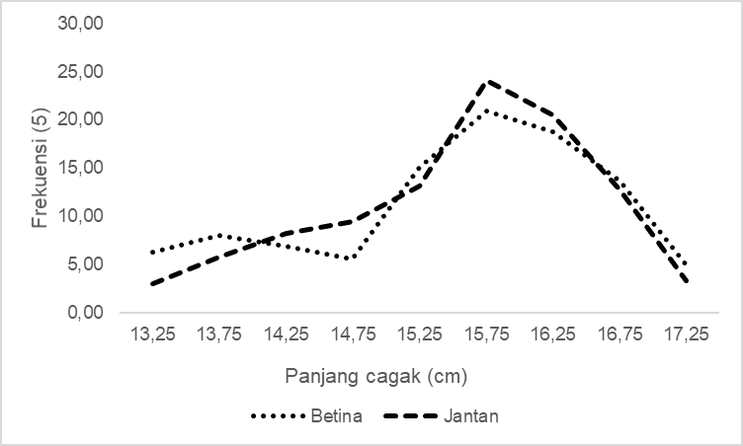

Sumber : Data Primer

Gambar 1. Sebaran ukuran ikan kembung perempuan yang tertangkap selama penelitian

Ikan kembung yang tertangkap diperairan pesisir Maros memberikan informasi bahwa puncak struktur ukuran, diperoleh hanya satu puncak dengan struktur ukuran yang relatif sama. Struktur ukuran yang hanya terdiri atas satu puncak mengindikasikan hanya satu kelompok umur yang sama tertangkap. Ikan-ikan yang tertangkap dengan model seperti ini biasanya tertangkap dengan alat tangkap yang tidak selektif. Alat tangkap seperti ini cenderung menangkap kelompok ikan yang seukuran baik bobot maupun panjangnya yang relatif sama (Gambar 1).
Ukuran ikan yang ditangkap sangat dipengaruhi oleh alat tangkap yang dipergunakan selama kegiatan penangkapan (Erzini et al., 1998); waktu penangkapan yang berbeda, waktu makan, jenis pakan, dan kedalaman operasi penangkapan berkontribusi terhadap ukuran ikan yang ditangkap (Kantun et al., 2014ab; 2017; 2018); prilaku biologi ikan (Soria dan Dagorn, 1992; Dewanti et al. 2014).

  - Pertumbuhan

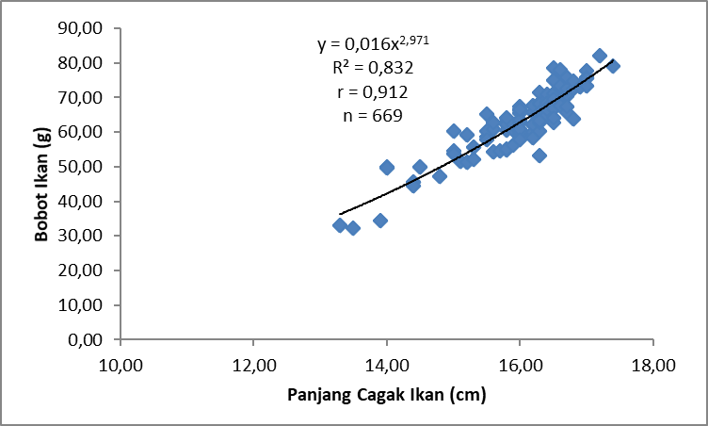
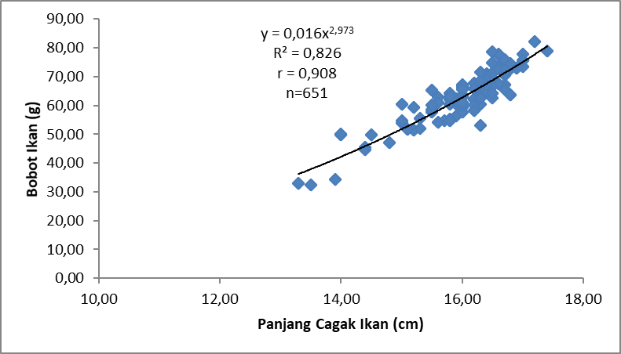
Pertumbuhan ikan kembung perempuan baik jenis kelamin betina dan jantan memiliki tipe pertumbuhan allometrik negatip (b < 3) atau sebesar 2,973 untuk betina dan 2,971 untuk jantan (Gambar 2) atau pertambahan panjang lebih cepat dibanding pertambahan bobot. Darsiani et al. (2017) di perairan Majene Selat Makassar memeroleh tipe pertumbuhan allometrik positif (b > 3). Kondisi ikan dengan tipe pertumbuhan yang allometrik negatif (ikannya kurus) mengindikasikan bahwa eksploitasi telah terjadi secara intensif sehingga menyebabkan sumberdaya ikan kembung mengalami tekanan. Tekanan ini menyebabkan ikan tidak memiliki kesempatan untuk tumbuh dan berkembang secara normal, karena sebagian waktu hidupnya dipergunakan untuk menghindari alat tangkap, menghindari predator, penyakit dan berbagai gangguan alam lainnya sehingga waktu yang tersedia untuk mencari makan menjadi kurang.

Gambar 2. Hubungan bobot panjang ikan kembung betina (kiri) dan jantan (kanan)

ElHaweet (2013) mengungkapkan bahwa nilai b yang bervariasi antar setiap lokasi penelitian dapat disebabkan oleh beberapa faktor, seperti tahapan pada pertumbuhan ikan, dampak musim, ukuran panjang, faktor kondisi relatif dan selektifitas alat tangkap. Peneliti lain seperti Damora dan Wagiyo (2012) berpendapat bahwa perbedaan nilai b menunjukkan pertumbuhan yang bersifat relatif yang dapat berubah menurut waktu. Sementara Jenning et al. (2001), mengemukakan secara umum, bahwa nilai b sangat tergantung pada kondisi fisiologis dan lingkungan tempat ikan hidup.
  - Kebiasaan Makan
Jenis makanan ikan kembung baik untuk jenis kelamin jantan dan betina pada penelitian ini adalah dari jeins ikan, crustase dan chepalopoda dengan komposisi crustase berkiasr 46,01-47,31%, chepalopoda berkisar 33,33-34,34,36% serta ikan berkisar 3,23-13,68%. Salsabila dan Affandi (2019) menemukan bahwa ikan kembung lelaki mengonsumsi makanan dari jenis ikan, udang, dan crustace sebagai kebiasaan makanannya. Memperhatikan komposisi makanan yang diperoleh pada penelitian ini, memperlihatkan bahwa crustase merupakan makanan utama (>40%), chepalopoda merupakan makanan pelengkap (4-40%) (Gambar 3) dan ikan merupakan makanan tambahan (<4%). Ini menunjukkan bahwa pada daerah penangkapan kemungkinan makanan jenis ini yang banyak tersedia atau melimpah karena merupakan musimnya atau ikan kembung sengaja mengonsumsi jenis makanan ini untuk keperluan nutrisi dalam rangka memasuki musim reproduksi. Pada sisi lain, kemungkinan jumlah anggota kelompok terlalu banyak sehingga ikan kembung bersaing ketika mencari jenis makanan tertentu. Keberagaman jenis makanan yang ditemukan dalam lambung ikan kembung perempuan juga menjadi indikator kesuburan perairan dan penangkapan crustace yang kurang atau sumber makanan lain sedang melakukan pergerakan dan berdistribusi ke daerah lain baik secara temporal dan spasial. Pada sisi lain, ada makanan yang ditemukan tetapi tidak mampu diidentifikasi disebabkan makanan sudah hancur karena proses pencernaan dan kemungkinan juga sudah terserap.

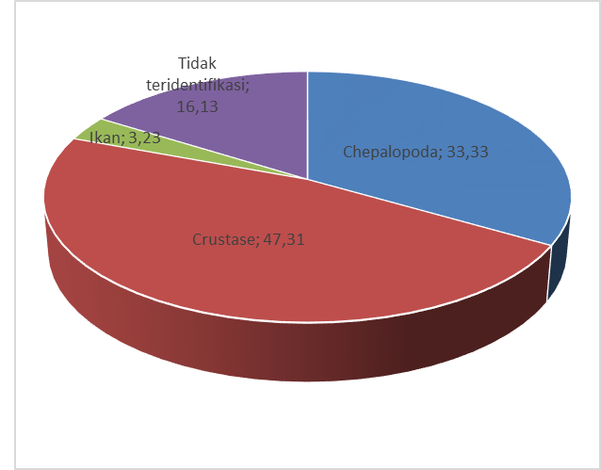
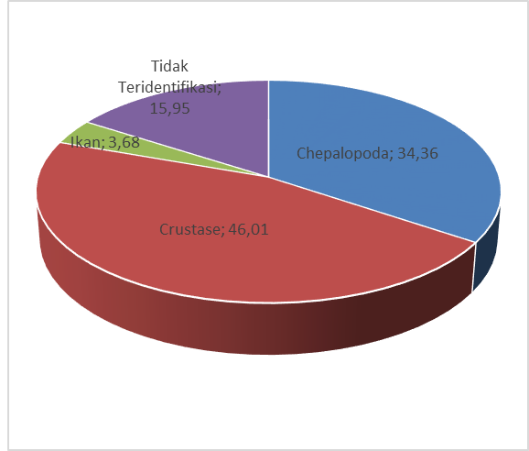

Gambar 4. Kebiasaan makan ikan kembung perempuan betina (kiri) dan jantan (kanan)

Memperhatikan jenis makanan yang dimakan oleh ikan kembung ada kecenderungan ikan ini mempertahankan pola makannya dengan selalu menjaga kesimbangan jenis makanan yang dimakan. Jika kita mencermati pola makan ikan kembung seperti pada Gambar 4, ada kecenderungan ikan kembung menjaga keseimbangan jenis makanan crustace dan chepalopods. Ini mengindikasikan bahwa kedua jenis makanan ini menjadi menu makanan yang harus selalu ada, sehingga kuantitasnya harus selalu terjaga. Peningkatan dan penurunan jumlah makanan yang ada dalam lambung ikan kembung bergantung pada aktifitas pergerakan ikan, tingkat persaingan dan jumlah gerombolan serta kebutuhan untuk aktivitas reproduksi. Ikan kembung betina dan jantan memiliki kesamaan jenis makanan yang disukai, ini dapat menjadi persaingan ketika makanan dalam kondisi terbatas, meskipun pada usia dan waktu tertentu dapat terjadi perbedaan preferensi terhadap jenis makanan. Effendie (1997) mengungkapkan bahwa makanan merupakan faktor yang menentukan bagi populasi, pertumbuhan dan kondisi ikan, sedangkan jenis makanan setiap spesies ikan biasanya bergantung pada umur, tempat dan waktu. Jenis ikan yang hidup terpisah-pisah dapat terjadi perbedaan kebiasaan makannya. Perubahan lingkungan dapat merubah ketersediaan makanan dan kebiasaan makan ikan

KESIMPULAN DAN SARAN
Struktur ukuran ikan kembung perempuan baik ukuran dan bobot relatif sama untuk jenis kelamin betina dan jantan dengan tipe pertumbuhan yang allometrik negatif. Keberagaman jenis makanan yang ditemukan dalam lambung ikan kembung perempuan merupakan indikator kesuburan perairan dan ketersediaan makanan di daerah penangkapan. Pemanfaatan dan keberlanjutan sumberdaya ikan kembung dapat dijaga dengan cara mengelola berdasarkan kebiasaan makanannya serta mempertahankan kondisi lingkungan agar sumber makanan tidak habis.

DAFTAR PUSTAKA
Arrafi, M, Ambak, A, Rumeaida, P.& Muchlisin, Z.A., 2016. Biology of Indian mackerel, Rastrelliger kanagurta (Cuvier,1817) in the Western Waters of Aceh. Iranian Journal of Fisheries Sciences, 15(3): 957-972.

Biswas, S. P., 1993. Manual of methods in fish biology. South Asian Publisher Private Limitide., New Delhi. pp. 79-91.

Collette, B.B. & Nauen, C.E., 1983. FAO Species Catalogue. Vol. 2. Scombrids of the World. An Annotated and Illustrated Catalogue of Tunas, Mackerels, Bonitos and Related Species Known to Date. Rome: FAO. FAO Fish. Synop., 125(2):137 p.http://www.fao.org/3/a-ac478e.pdf.

Damora, A & Wagiyo, K., 2012. Parameter populasi ikan kadah (Valamugil speigleri) sebagai indicator pemanfaatan sumber daya perairan estuaria di Pemalang. Bawal, 4 (2), 91-96. DOI: http://dx.doi.org/10.15578/bawal.4.2.2012.91-96.

Darsiani, Nur, M., Laitte,M.H.,Fitriah dan Ansar,M., 2017. Struktur ukuran, tipe pertumbuhan dan faktor kondisi ikan kembung perempuan (Rastrelliger brachysoma) di Perairan Majene. Jurnal SAINTEK Peternakan dan Perikanan 1 (1): 45-51. file:///C:/Users/Asus/AppData/Local/Temp /63- Article% 20Text-202-1-10-20180430.pdf.

Dewanti, R.O.N., Ghofar, A.& Saputra S.W., 2014. Biological aspects of anchovy (Stolephorus devisi) Caught by Seine Net on Pemalang Waters. Diponegoro Journal of Maquares, 3(4):102-111.http://ejournal-s1.undip.ac.id/index.php/maquares.

Djamali, A., 1977. Penelaahan beberapa aspek biologi ikan kembung laki, Rastrelliger kanagurta (Cuvier), dari perairan sekitar Pulau Panggang, Pulau-Pulau Seribu. Oseanologi di Indonesia 8 : 1 – 10.
Djamali, A. & Burhanuddin, 1980. Penelaahan Stok Ikan Kembung, Rastrelliger Kanagurta (CUVIER) di sekitar Pulau Panggang, Pulau-Pulau Seribu. Dalam : Sumber Daya Hayati Bahar. Lembaga Oseanologi Nasional – LIPI : 109 – 116.

Effendie, M.I., 1997. Biologi Perikanan. Yayasan Pustaka Nusatama. Yogyakarta.

ElHaweet, A.E.A., 2013. Biological studies of the invasive species Nemipterus japonicus (Bloch, 1791) as a Red Sea immigrant into the Meditteranian. Egyptian Journal of Aquatic Research, 39, 267-274.
Erzini, K, Goncalves, J.M.S, Bentes, L, Lino, P.G, & Ribeiro, J., 1998. Species and size selectivity in a ‘red’ sea bream longline ‘metier’ in the Algarve (southern Portugal). Aquatic Living Resources, 11(1): 1-11.

Jennings, S., Kaiser, M.J., & Reynolds, J.D., 2001. Marine Fishery Ecology (p.417). Blackwell Sciences, Oxford.

Kantun, W., Mallawa A. & Rapi, N.L., 2014a. Perbandingan struktur ukuran tuna madidihang Thunnus albacares yang ditangkap pada rumpon dalam dan dangkan di Selat Makassar. Jurnal IPTEKS PSP,1(2):112-128. DOI: http://dx.doi.org/10.20956/jipsp.v1i2.67.

Kantun W, Achmar M, & Nuraeni, L.R., 2014b. Struktur ukuran dan jumlah tangkapan tuna madidihang menurut waktu penangkapan dan kedalaman di perairan Majene Selat Makassar. Indonesian Journal of Fisheries Science and Technology, 9(2): 39-48.

Kasmi, M, Syamsul, H & Kantun, W., 2017. Biologi reproduksi ikan kembung lelaki, Rastreliger kanagurta (Cuvier, 1816) di perairan pesisir Takalar Sulawesi Selatan. Jurnal Iktiologi Indonesia, 17(3): 259-271.

Kantun, W., Kasmi, M., Hadi, S.& Sugiarti, A., 2018. Reproductive Biology of Indian Mackerel Rastreliger kanagurta (Cuvier, 1816) in Makassar Coastal Waters, South Sulawesi, Indonesia. AACLBioflux,11(4):1183-1192. https://www.researchgate.net/publication/326876941_ Reproductive_ biology_of_Indian_mackerel_Rastreliger_kanagurta_Cuvier _1816_in_Makassar_coastal_waters_ South_Sulawesi_Indonesia.

Nikolsky, G.V., 1963. The ecology of fishes. Translated by L.Birkett. Academic Press.352p.

Noranarttragoon, P. 2005. Strategies for trawl fisheries bycatch management (REBYC-II CTI; GCP/RAS/269/GFF). Marine Fisheries Research and Development Division Department of Fisheries Bangkok Thailand. 25p. http://www.seafdec.or.th/home/rebyc-cti/keydocuments/ projectdocuments? download=83:project-documentstrategies-for-trawl-fisheries-bycatchmanagement-rebyc-ii-cti.

Oktaviani, D, Supriatna, J, Erdman, M.V, & Abinawanto. 2014.Maturity stage of Indian mackerel Rastreliger kanagurta (Cuvier, 1816)in Mayalibit Bay,Raja Ampat, West Papua. International Journal of Aquatic Science, 5(1): 67-76.

Salsabila, S., & Affandi, R., 2019. Preferensi Makanan Ikan Kembung Lelaki (Rastrelliger kanagurta Cuvier, 1816)Terhadap Klorofil-A. Jurnal pengelolaan perikanan tropis. 3 (1): 44-50.

Senarat, S., Kettratad, J. & Jiraungkoorskul, W., 2015. Morpho-histology of the Reproductive Duct in Short Mackerel Rastrelliger brachysoma (Bleeker, 1851). Advances in Environmental Biology, 9(8):210-215.https://www.researchgate.net/publication/301888037.

Senarat, S., Jiraungkoorskul, W. & Kettratad, J., 2017. Ovarian Histology And Reproductive Health of Short mackerel, Rastrelliger brachysoma (Bleeker, 1851), as Threatened Marine Fish in Thailand. Songklanakarin J. Sci. Technol., 39(2): 225-235. https://rdo.psu.ac.th/ sjstweb/ journal/39-2/39-2-11.pdf.

Soria, M. & Dagorn, L., 1992. Rappels sur lecomportement grégaire. In: Action Incitative Comportement Agrégatif (AICA), Compte-Rendude Réunion, Doc. Centre ORSTOM Montpellier 9:5-9. http://horizon.documentation.ird.fr/exldoc/pleins_textes/divers14-11/36685.pdf.

Sudarno, S., La Anadi & Asriyana, A., 2020. Biologi Reprodksi Ikan Kembung (Rastrelliger brachysoma Bleeker, 1851) di Teluk Staring, Sulawesi Tenggara. Jurnal Biologi Tropis. 20 (1): 59-68. DOI : 10.29303/jbt.v20i1.1676.

Sudjastani, T., 1974. Dinamika populasi ikan kembung di Laut Jawa, LPPL. 1/74 – P.L. 048/74 : 30 – 64.

Suyama, S., Tonnek, S. & Ahamad, T., 2000. Maturation Cycle of Short Mackerel, Rastrelliger brachysoma, in South Sulawesi, Indonesia. JIRCAS Journal, 8:1-12. https://www. jircas.go.jp/ en/publication/jircas_journal/8/1.

Sparre PE, Venema SC. 1999. Introduksi Pengkajian Stok Ikan Tropis. Buku. Puslitbangkan. Jakarta. 438 Hal.

Sritakon, T., Songkaew, N., Chotithammo, S. & Vechprasit, S. (2011). Reproductive Biology of Short Mackerel Rastrelliger brachysoma (Bleeker, 1851) and Indian Mackerel R. kanagurta (Cuvier, 1817) in the Southern Gulf of Thailand. Southern Marine Fisheries Research and Development Center, 79/1 Wichianchom Rd., Bo-Yang, Muang, Songkhla 90000, Thailand. https://www.fisheries.go.th/marine/research/files/en/142006.pdf.

Zamroni, A. & Ernawati, T., 2019. Population Dynamic and Spawning Potential Ratio of Short Mackerel (Rastrelliger brachysoma Bleeker, 1851) in the Northern Coast of Java. Indonesian Fisheries Research Journal, 25(1): 1-10.http://ejournalbalitbang. kkp.go.id/index.php/ifrj/ article/view/6704/ 5809.

